Baumquiz
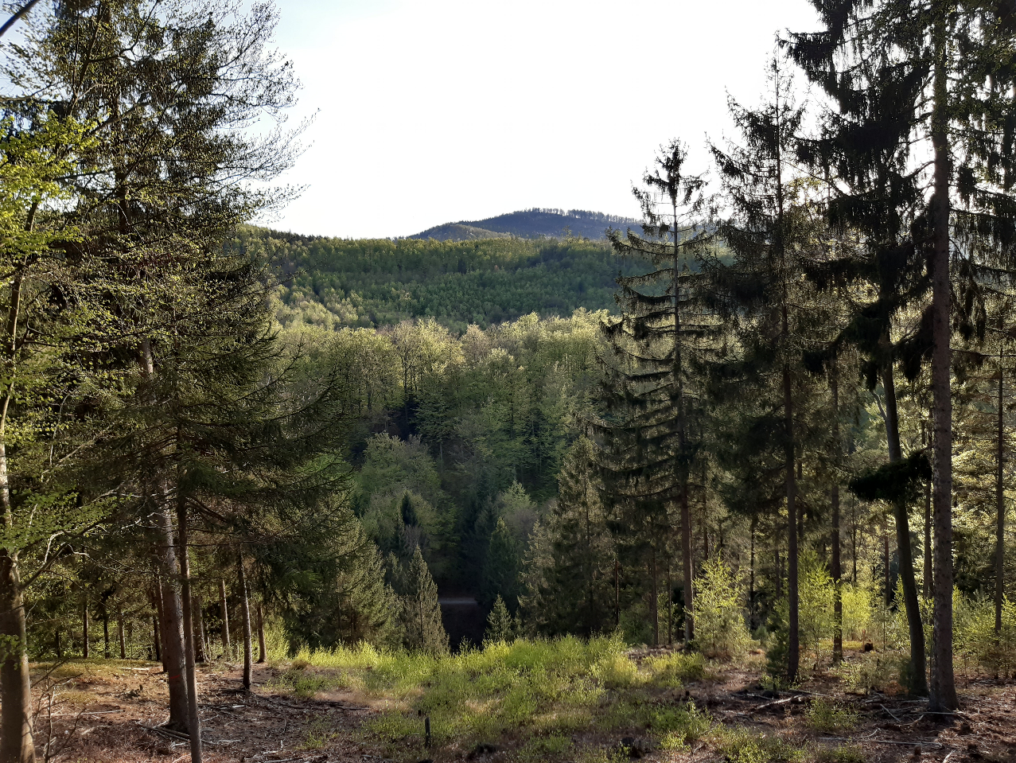

1. Der internationale Tag des Baumes ist am
- 21. März
- 25. April
- 24. Dezember

2. Zu den 3 dominierenden Obstbaumkulturen zählen
- Apfel, Holunder, Erdbeere
- Apfel, Marille, Pfirsich
- Apfel, Holunder, Marille

3. In Österreichs Wäldern stehen
- 3,4 Millionen Bäume
- 3,4 Milliarden Bäume
- 1,1 Millionen Bäume

4. Ein typischer burgenländischer Kleinstwaldbesitzer bewirtschaftet
- 1 bis 5 ha Waldfläche
- 3 bis 7 ha Waldfläche
- 5 bis 10 ha Waldfläche

